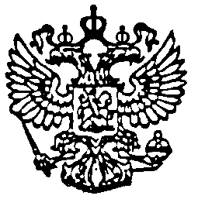

СОВЕТ ДЕПУТАТОВ МУНИЦИПАЛЬНОГО ОБРАЗОВАНИЯ «АРГУНОВСКОЕ»
ЧЕТВЕРТОГО СОЗЫВА
165111,пос. Аргуновский, ул.60 лет Октября,11 (881836) 66067
(индекс, почтовый адрес местонахождения администрации, тел./факс)
(девятнадцатое заседание)

Р Е Ш Е Н И Е

12 ноября 2019 года № 95

Об индексации пенсий за выслугу лет
(размеров ежемесячных доплат к пенсии)

В соответствии с Указом Президента Российской Федерации от 19 сентября 2019 года № 463 «О повышении окладов месячного денежного содержания лиц, замещающих должности федеральной государственной гражданской службы», распоряжением губернатора Архангельской области от 204 сентября 2019 года № 867-р «О повышении окладов месячного денежного содержания лиц, замещающих должности государственной гражданской службы Архангельской области», Положением о порядке исчисления стажа муниципальной службы муниципальных служащих и порядке назначения ежемесячной доплаты к государственной пенсии муниципальных служащих администрации МО «Аргуновское», утвержденным постановлением главы МО «Аргуновское» от 29.05.2008г. № 55 Совет депутатов муниципального образования «Аргуновское»
р е ш а е т:
1. Индексировать с 01 октября 2019 года в 1,043 раза размеры пенсий за выслугу лет (размеры ежемесячных доплат к пенсии).
2. Финансовое обеспечение расходов, связанных с реализацией настоящего решения, осуществлять в пределах бюджетных ассигнований муниципального образования «Аргуновское» на соответствующий финансовый год.
3. Настоящее решение вступает в силу со дня его подписания и распространяется на правоотношения, возникшие с 01 октября 2019 года.

Председатель Совета
депутатов МО «Аргуновское» Петрова Л.М.

Глава МО «Аргуновское» Бегунов И.В.

